Où est Lily?
Pre-braille | Constellation
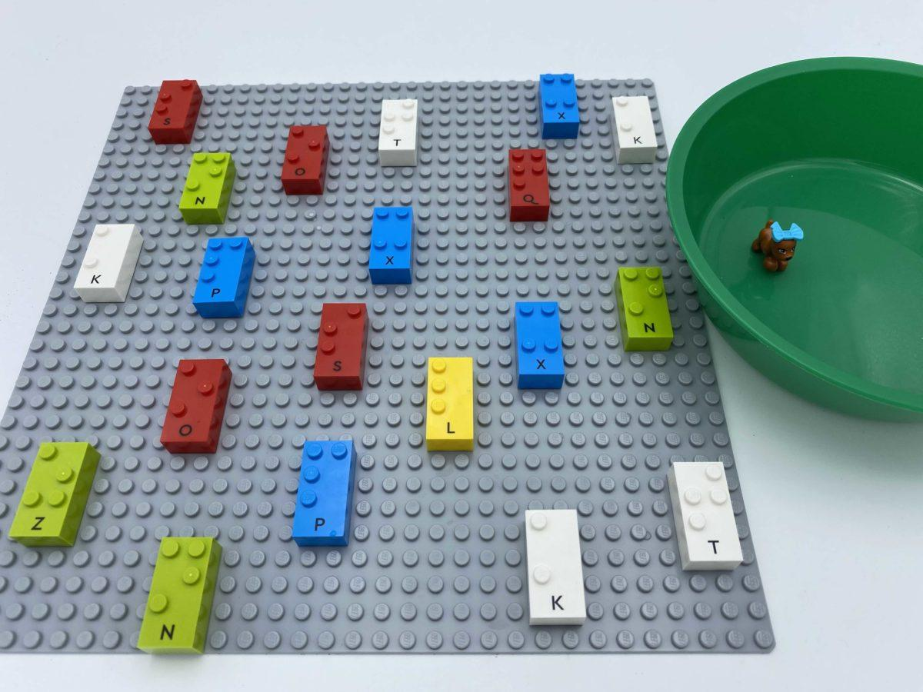 | 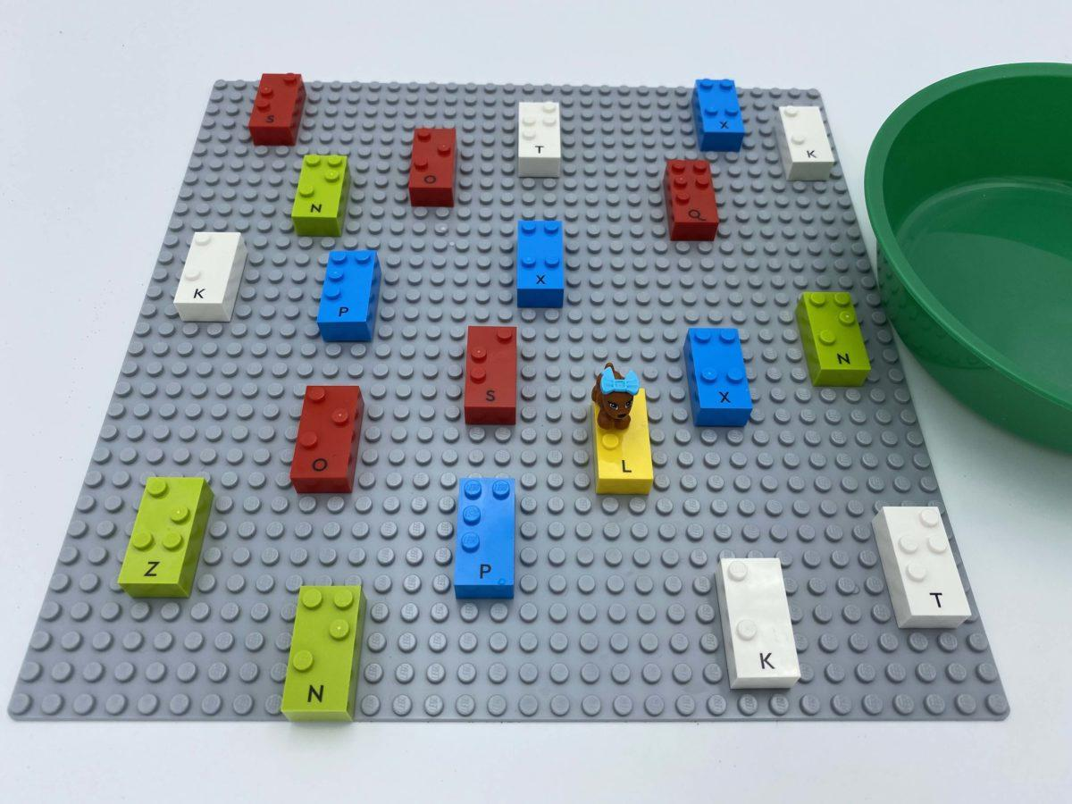

Aider Alfie à trouver Lily, à travers une exploration tactile de la plaque à la recherche d'une brique avec une constellation précise de points.

15 min 1 participant(s)

Jouons !
- Lily est la seule brique de la plaque de base avec le point 1
- Lily a un chien, Alfi, qui l’adore. Malheureusement, Alfi ne peut pas trouver Lily car il y a beaucoup de monde sur la plage.
- Explore la plage pour aider Alfi à trouver Lily.
- Quand tu as trouvé Lily, prends Alfi dans le bol et mets-le avec son ami.

Préparation
- 1 plaque de base
- 20 briques, dont une seule brique lettre « A ».
- Un petit objet pour symboliser un chien
- Un bol
Placer les 20 briques en position de lecture correcte, sur toute la plaque de base.
Placer l’objet représentant un chien dans le bol.

Pour bien réussir
- Donner un exemple de la brique Lily (une brique lettre « A »)
- Réaliser l’activité sans la notion de chien, en cherchant uniquement Lily.
- Proposer des stratégies de recherche tactile : « Explore comme si tu lisais un texte sur une page, c’est-à-dire de gauche à droite et de haut en bas. »

Variations possibles
- Changer la brique de la lettre
- Cacher plusieurs briques Lily et placer plusieurs briques « chien » dans le bol
- Cacher Lily parmi les briques LEGO classiques au lieu des autres briques LEGO Braille.

Les enfants vont développer ces compétences holistiques

Créatif
- S’engager spontanément dans une exploration libre puis guidée de différents outils et de différents médias

Physique
- Localiser des objets par le toucher : chercher intentionnellement un objet

Social
- Respecter les directives et les limites des adultes

Cognitif
- Identifier la position spatiale des points dans une cellule en braille

Emotionnel
- Maîtriser les capacités motrices et l’engagement émotionnel pour réussir des actions simples

Le saviez-vous ?
- L’activité fait sens lorsque l’enfant peut relier de nouvelles expériences à quelque chose de déjà connu. Dans le jeu, les enfants explorent souvent ce qu’ils ont vu et fait, ou ce qu’ils ont remarqué que les autres faisaient, afin d’en saisir la signification. Ce faisant, ils peuvent exprimer et élargir leur compréhension par le biais d’une variété de supports, de symboles et d’outils.

